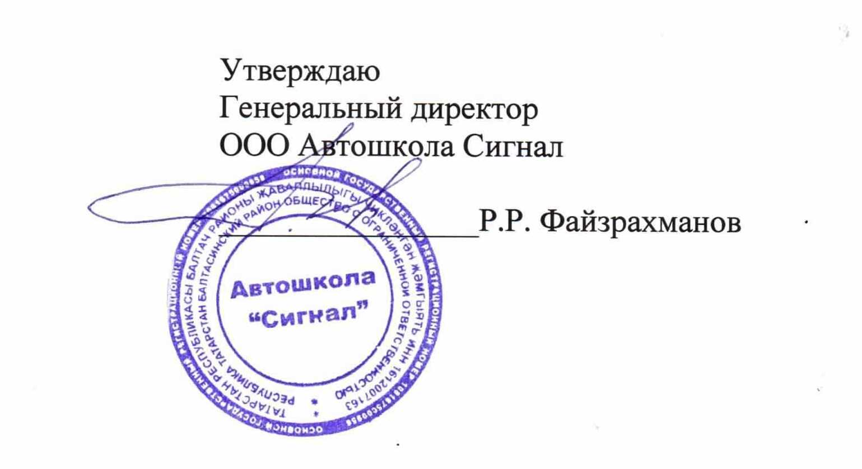

РЕЖИМ
занятий обучающихся

I. Общие положения
1.1. Настоящий документ регламентируют режим занятий граждан Российской Федерации, иностранных лиц, не имеющих гражданства, (далее - обучающиеся) в ООО Автошкола Сигнал, обучающихся на водителя автотранспортных средств категории «В», «С» по программам профессиональной подготовки
Режим занятий разработан в соответствии с
Федеральным законом от 29.12.2012 №273 «Об образовании в Российской Федерации»,
Приказом Минобрнауки России от 01.07.2013 №499 «Об утверждении Порядка организации и осуществления образовательной деятельности по дополнительным профессиональным программам»,
Приказом Минобрнауки России от25.10.2013 № 1185 «Об утверждении примерной формы договора об образовании на обучение по дополнительным образовательным программам»,
Уставом ООО Автошкола Сигнал (далее - Школа)
- Данный Режим занятий не отменяет действие нормативно-правовых актов РФ по подготовке водителей, а только уточняет порядок выполнения их требований применительно к организации (исходя из условий подготовки, наличия и состояния учебно-материальной базы).
Положение является локальным нормативно-правовым актом организации.
II. Режим занятий
Учебный год в Учреждении по подготовке граждан по военно-учетным специальностям начинается 1 октября, заканчивается согласно учебному плану по конкретной профессии и форме получения образования, но не позднее срока, установленного Соглашением на подготовку граждан по военно-учетным специальностям.
Учебный год по профессиональной подготовке, переподготовке и повышении квалификации рабочих и служащих специалистов массовых технических профессий начинается с 3 января и заканчивается 31 декабря.
Учебная нагрузка при организации занятий в форме дневного обучения не должна превышать 6-8 часов в день и 36 часов в неделю, а в форме вечернего обучения - соответственно 4 часов и 28 часов. Режим обучения может быть ежедневным и от 2 до 6 дней в неделю. Продолжительность учебного часа теоретических занятий - 45 минут, обучение вождению - 60 минут. Допускается спаривание занятий теоретического обучения продолжительностью не более 90 минут (обучение вождению - 120 минут). Вождение проводится по графику в течение дня.
Обучение проводится по учебным курсам, продолжительность которых определяется с нормативными сроками освоения образовательной программы в зависимости от формы обучения. Занятия в Школе проводятся по расписанию, круглогодично.
Занятия проводятся как в группах, так и индивидуально. Обучение в группах начинается по мере набора группы.
Форма обучения - очная.

